



贵州商学院
困难生使用手册
（学生）

移动端下载和进入学工服务

安装
应用市场搜索“今日校园”，如华为应用市场、appstore
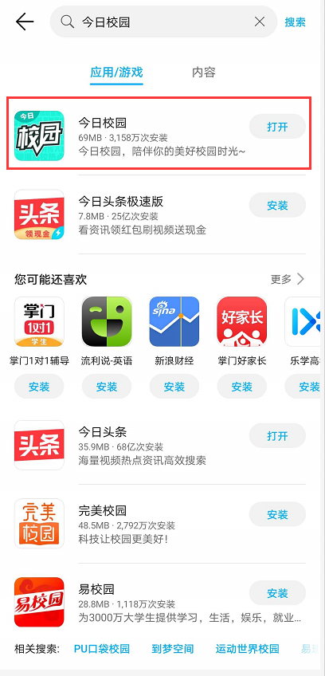

登录
安装后打开，点击“学工号”登录，选择学校贵州商学院；
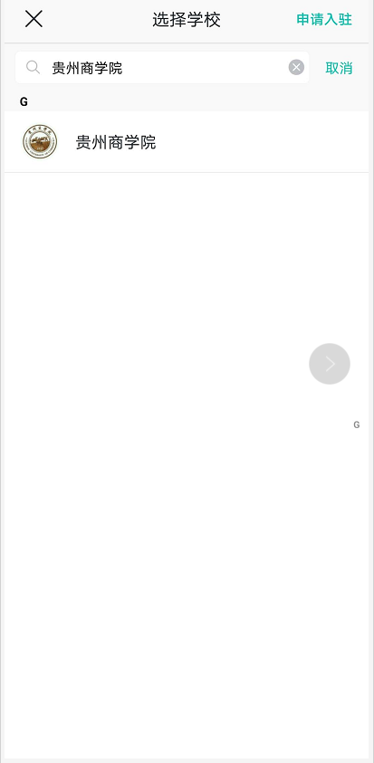
账号为考生号或学号，初始密码为身份证后六位（若身份证尾号带有X，登录失败请尝试切换大小写）。
首次登录需绑定手机号。
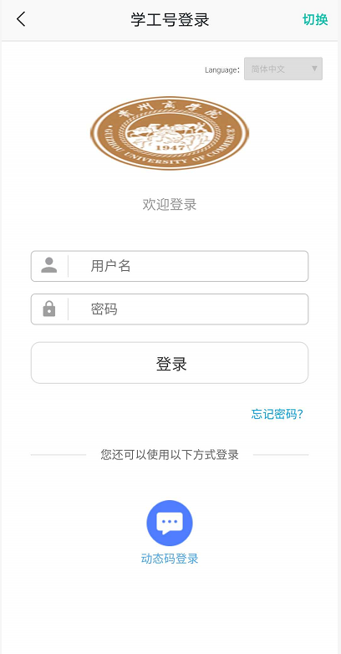

进入
点击底部服务，找到困难生，点击进入
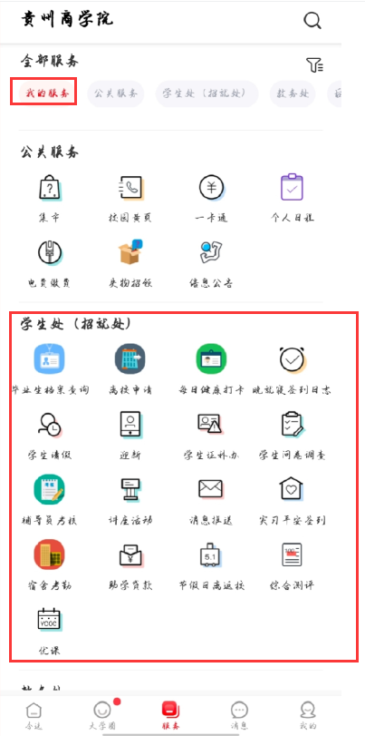

移动端困难生申请
- 点击现在申请；
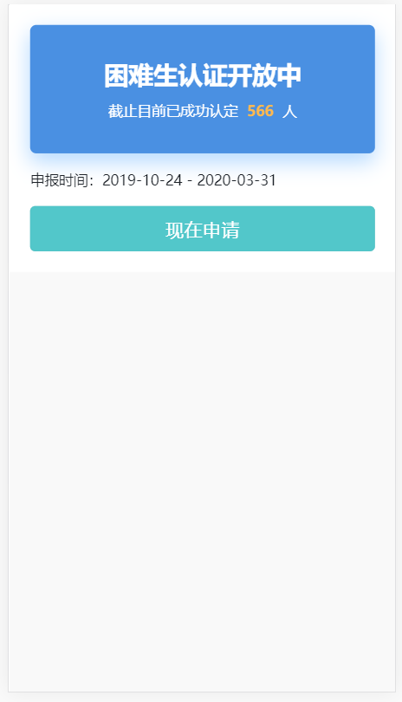
- 选择未填写项，点击进入填写，填写后点击保存；
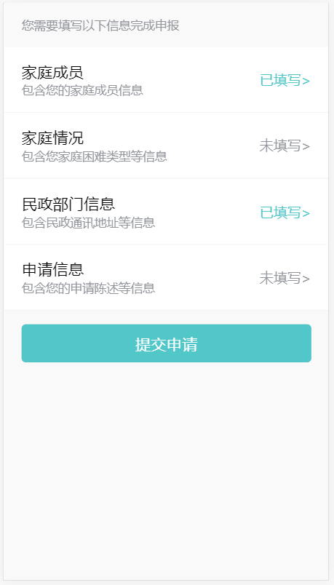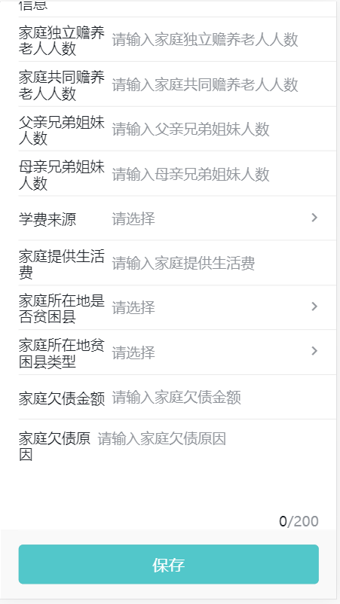
- 填写完成后点击提交申请；
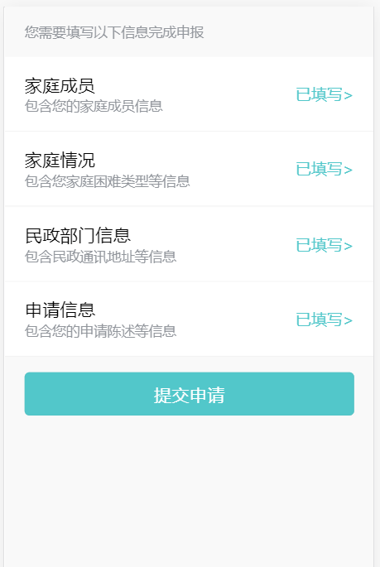

PC登录学工系统
电脑上浏览器访问地址：ehall.gzcc.edu.cn
建议使用谷歌浏览器、360急速浏览器、360安全浏览器、IE9-11。

点击登录按钮
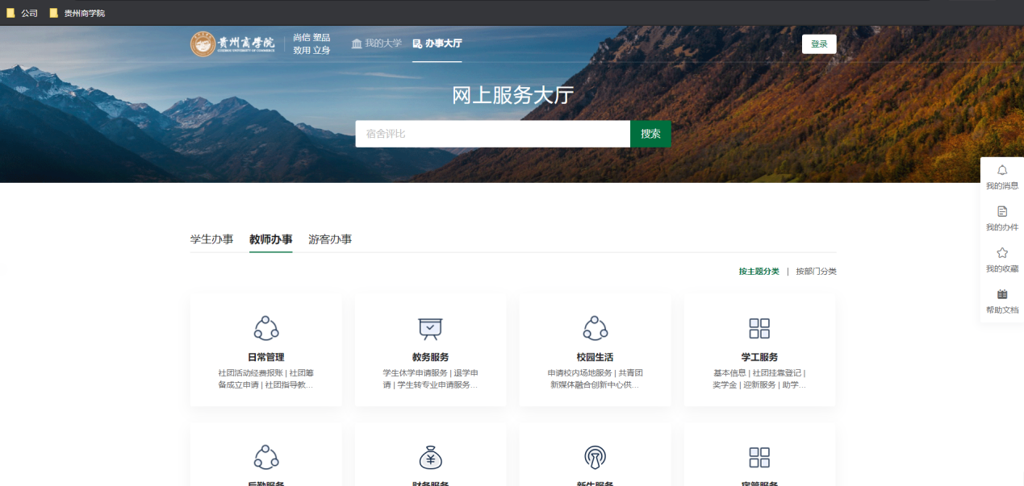
输入用户名密码：


登录成功
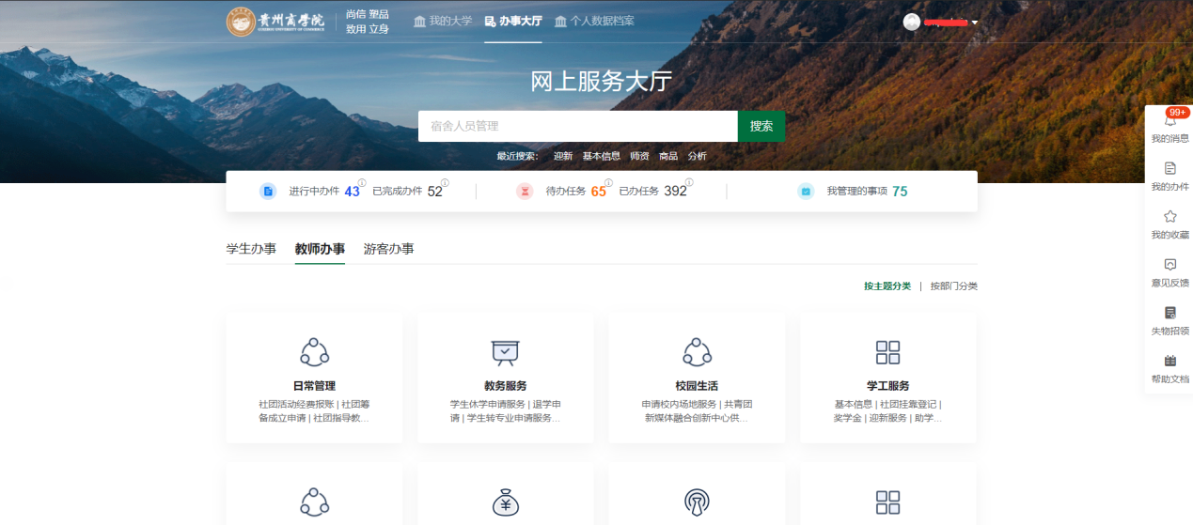

PC端困难生
搜索困难生，点击困难生进入应用
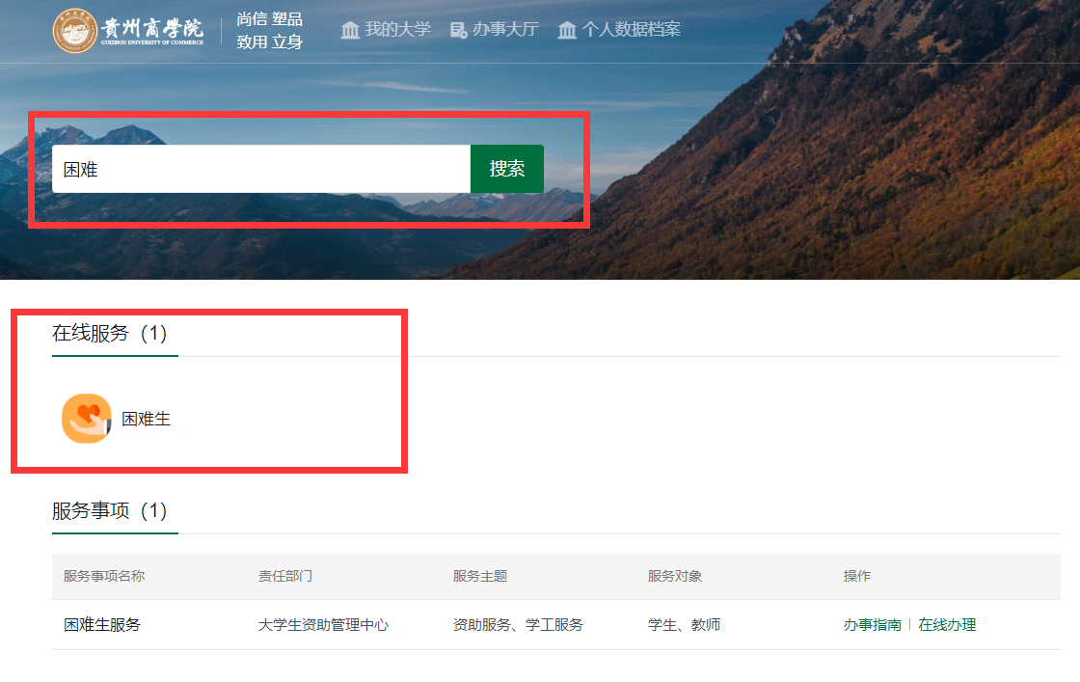
- 点击申请按钮
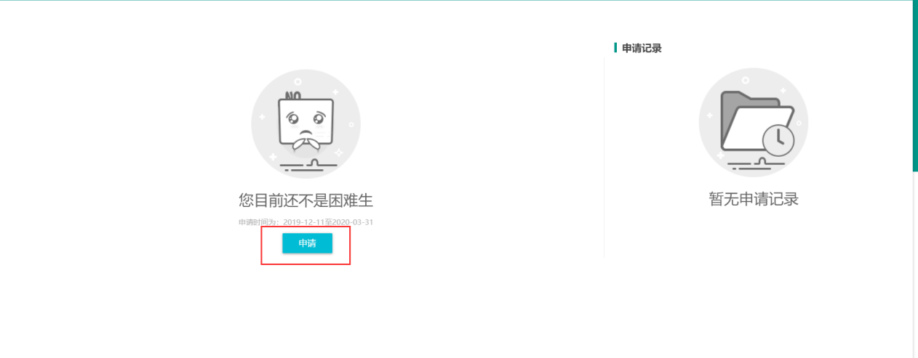
- 填写申请信息后点击提交
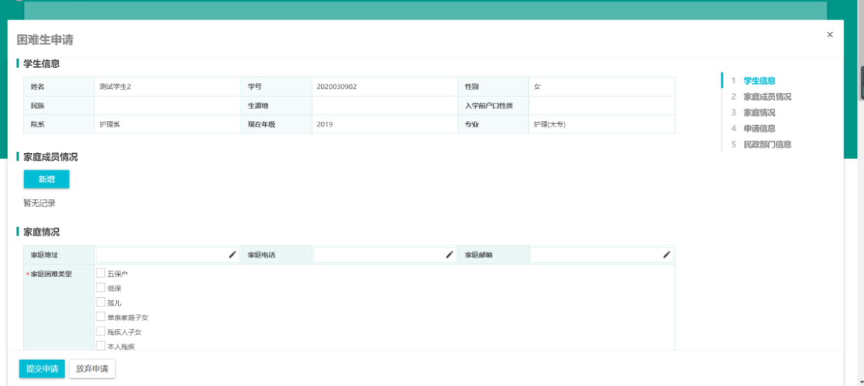
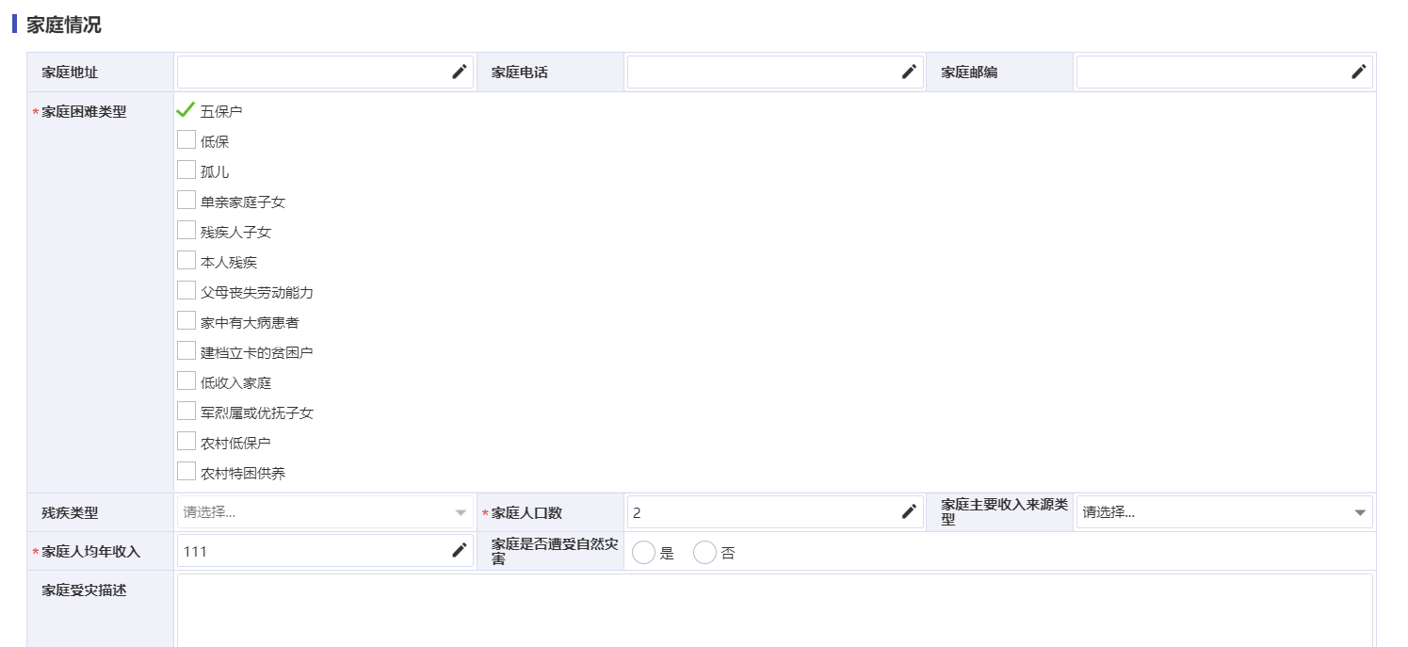
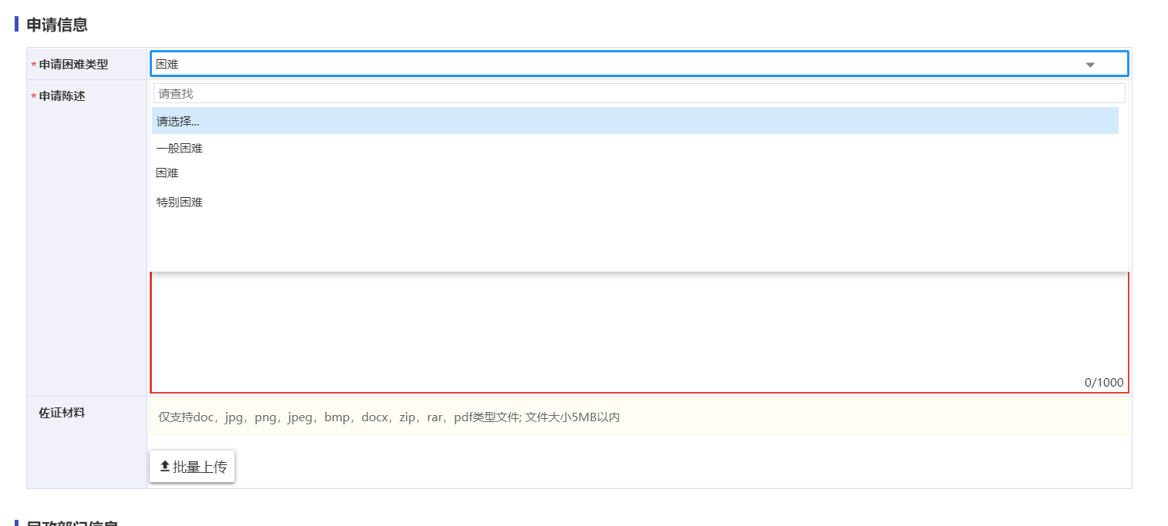
- 提交后右边可以看到申请的当前审核节点
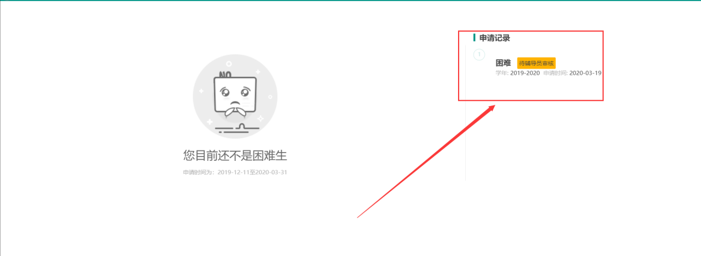
注：
1、辅导员未审核状态下可以撤回；
2、草稿状态下可以重新编辑提交；

